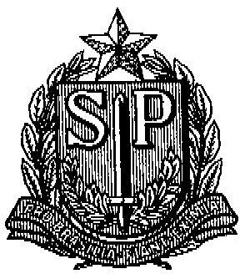GOVERNO DO ESTADO DE SÃO PAULO
SECRETARIA DE ESTADO DA EDUCAÇÃO
DIRETORIA DE ENSINO – REGIÃO DE SÃO JOÃO DA BOA VISTA

COMUNICADO DE 21/03/2019

ASSUNTO: AUXÍLIO ALIMENTAÇÃO

Senhores Diretores,

Comunicamos que os CARTÕES DE AUXÍLIO ALIMENTAÇÃO dos interessados abaixo relacionados, já se encontram disponíveis para a retirada no Núcleo de Frequência e Pagamento desta Diretoria de Ensino, com Sueli.

EE. “ Prof. Francisco Dias Paschoal” | Dayanna C. A. Magalhães
EE. “Padre Geraldo Lourenço” | Reginaldo F. G. Constantino

Pessoas que poderão retirar o cartão:

- O próprio interessado
- Direção ou funcionários da EU
- Portador de autorização do Diretor de Escola, por escrito.

NÚCLEO DE FREQUÊNCIA E PAGAMENTO

